12,5x25x0,8 Trep. links ger. 81/554001 C Ecke links gerundet

Agrob Buchtal Solar Ceramics

Eigenschaften

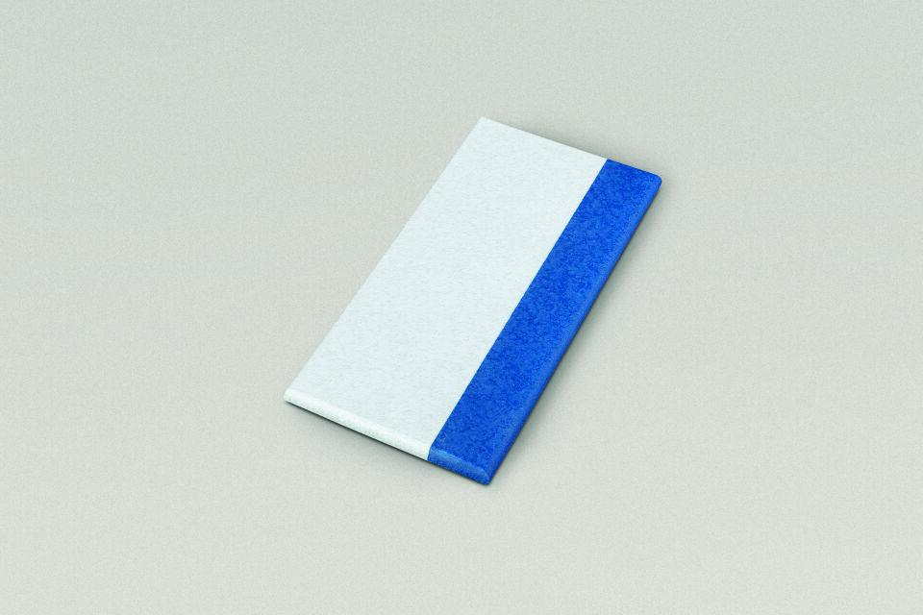

GTIN:

4057249228685

HAN:

900568-34167H

Belastbarkeit

trittsicher

Bewertungsgruppe Rutschgefahr

C

Farbton

blau

Oberfläche

eben, matt

Produkt

Rillenplatte

Werkstoff

Steinzeug

Breite (mm)

119,00

Dicke (mm)

8,00

Länge (mm)

244,00

Klassifizierung Keramik

glasiert, DIN EN 14411 AIb

Fugenbreite (mm)

6,00